**将来进行时（The Future Continuous）表示将来某一时刻或某一阶段内将要发生的动作。将来进行时由“shall/will + be动词 + 现在分词”构成。shall用于第一人称，will用于各种人称。**  
  
**1.1 将来进行时的构成  
肯定句：主语 + shall/will + be + 现在分词...  
否定句：主语 + shall/will + not + be + 现在分词...  
疑问句：Shall/Will + 主语 + be + 现在分词...?  
疑问代词/疑问副词 + shall/will + 主语 + be + 现在分词...?**

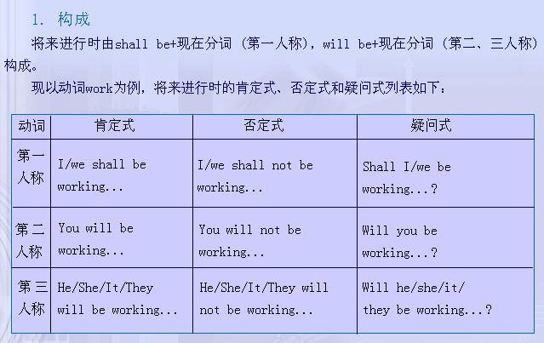  
  
**1.2 将来进行时的肯定句**  
句型：主语 + shall/will + be + 现在分词...  
将来进行时的肯定句由助动词shall/will加助动词be再加现在分词构成：  
Hurry up! The guests will be arriving at any minute! 快!客人就要来了。  
We shall be landing in Paris in sixteen minutes.我们将在16分钟后在巴黎机场降落。  
  
**1.3 将来进行时的否定句**  
句型：主语 + shall/will + not + be + 现在分词...  
将来进行时的否定句是在助动词shall/will之后加not：  
The train won't be leaving until one.火车1点钟才开。  
Anyhow，you won't be playing for the next few Saturdays.无论如何，后几个星期六你不许再玩了。  
  
**1.4 将来进行时的一般疑问句**  
句型： Shall/Will + 主语 + be + 现在分词...?  
回答方式：Yes，主语 + shall/will + be + 现在分词...  
No，主语 + shall/will + not + be + 现在分词...  
将来进行时的一般疑问句是将助动词shall/will置于主语之前（大写shall/will的第一个字母），在句尾加问号；这种语序是倒装语序：  
Will you be remaining in the city? —Yes，I shall be（remaining in the city）.你将来会留在这个城市吗? ——是。  
Will they be coming this way? —No，they won't be（coming this way）.他们会顺着这条路来吗? ——不，不会从这条路来。  
Will you be coming tomorrow? —I guess so.你明天会来吗? ——我想会来的。  
  
**1.5 将来进行时的特殊疑问句**  
句型：疑问代词/疑问副词 + shall/will + 主语 + be + 现在分词...?  
将来进行时的特殊疑问句是将疑问代词或带有疑问限定词的名词词组置于助动词shall/will之前（shall/will的第一个字母无需大写），和一般疑问句差不多；这种语序是倒装语序。就主语提问时，将疑问代词或带有疑问限定词的名词词组置于助动词shall/will之前，在句尾加问号；这种语序是陈述句语序：  
Who will be looking after Joe? —Don't worry! Mr. Frith will be looking after him. He said he would.谁来照管乔? ——别担心!弗里斯先生会照管他的。他说他会的。  
What time will she be arriving? —She will be arriving at about 8:30 tomorrow morning.她什么时候到达? ——她大概明天上午8点半到达。  
How long will you be staying here? —I'll be staying here for half a year.你将在这里住多久? ——我将在这里住半年。  
  
**1.6 将来进行时的用法  
1.表示将来某一时刻或某一阶段内将要发生的动作**  
一般只用于动态动词，不能用于静态动词：  
She'll be leaving at about seven.她将在7点钟离开。  
I'll be waiting for you at the gate.我将在大门口等你。  
Be sure to come. We'll be expecting you.一定要来，我们要等你的。  
**2.表示将来某一段时间内持续发生的动作**  
I shall be staying here about a week.我将在这里住一星期左右。  
He will be working in Geneva during the summer vacation.暑假期间他将在日内瓦工作。  
We'll be using this book next term.我们下学期将用这本书。  
**3.用于现代英语口语中，表示“纯粹”的将来该时态比一般将来时显得语气委婉：**  
When will you be visiting us again? 你什么时候再来拜访 我们? （比较委婉）  
When will you visit us again? （一般说法）  
He will be attending the lecture this evening.他今晚将要 去听讲座。（单纯表示将来）  
He will attend the lecture this evening.他今晚打算去听 讲座。（一般说法，表示意图）  
They will be arriving here tomorrow.他们明天就要到达此地。（陈述将来的事实）